Fræðsluerindi í boði foreldrafélags Laufásborgar þriðjudaginn 5.12 2017
Eyjólfur Örn Jónsson sálfræðingur

Að flækjast í vefnum
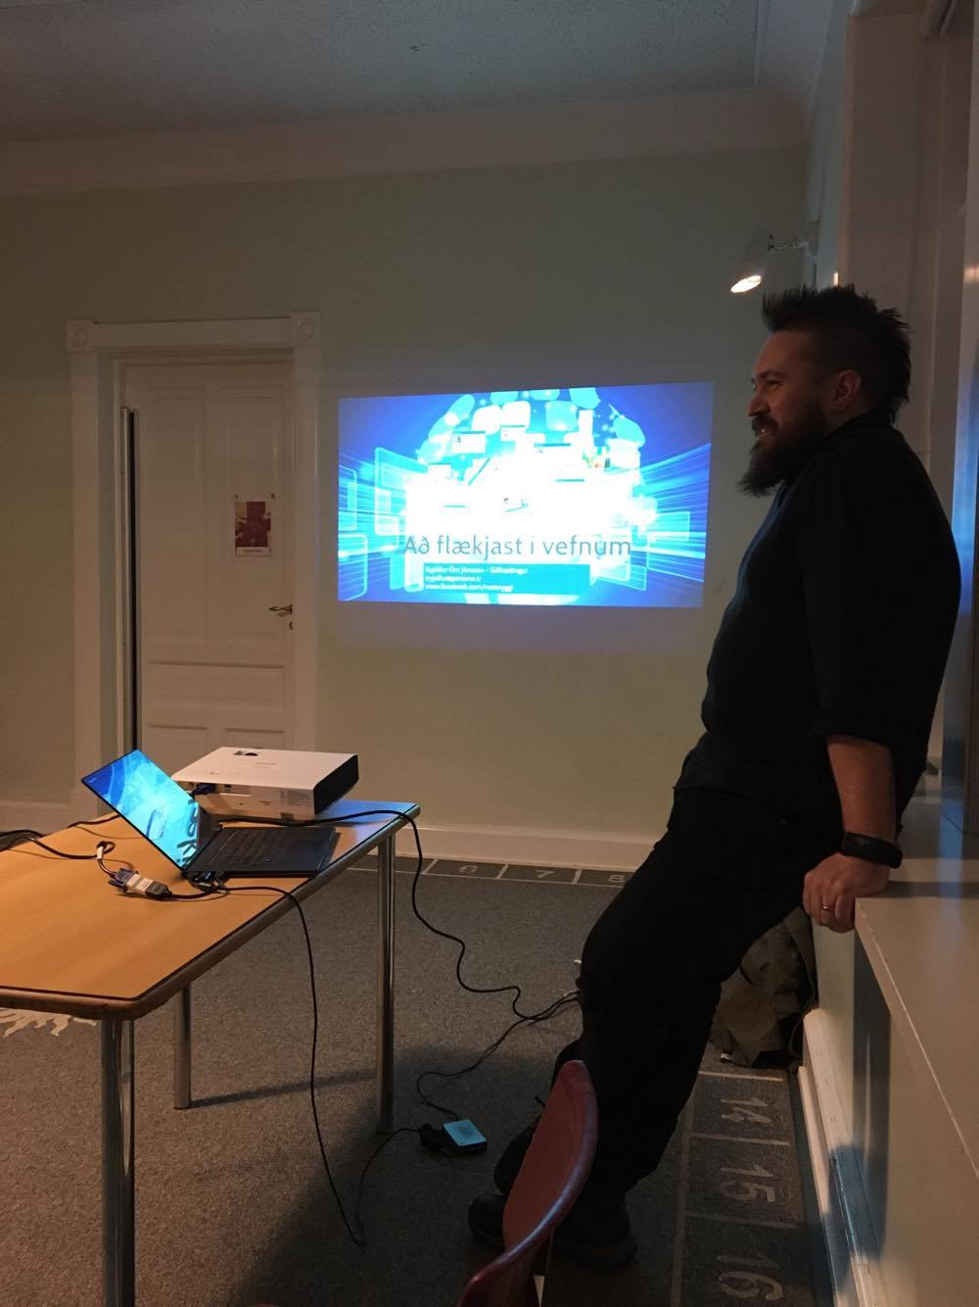

Takk fyrir frábært kvöld. Eyjólfur var frábær og er með svakalega mikla þekkingu á efninu og kemur því svo vel til skila á. Virkilega gaman að hlusta á hann. Það kom líka skemmtilega í ljós í byrjun þegar hann spurði hópinn, „þekkið þið..... ?“
Hann byrjaði á að tala um allt það jákvæða í sambandi við netið
En hér á eftir koma margir góðir punktar sem vert er að rýna í:
- Í dag er lykilatriði að meta upplýsingar en ekki afla upplýsinga eins og áður var.

- Það eru til síður „prosíður“ sem halda á lofti heiðri raskana. Svo eru sjálfsmeiðandi síður sem hvetja til ýmissa gjörninga. Síðan fer fólk til geðlæknis og hann heldur að hann sé að ná árangri en... þegar þetta fólk snýr sér við er það komið á netið og hlustar á fólkið / netsíðuna þar sem það treystir og sjúkleikinn viðhelst. Þetta er það sem þau eru að glíma við sem eru að reyna að hjálpa og einangrun frá neti er oft lykilatriði að bata.

- Í dag er mjög mikilvægt að gera sér grein fyrir því að stafræn fótspor fara ekkert. Verður alltaf mikilvægara að passa sig á netinu. Ekkert gufar upp ekki heldur snap chat. Mikil herferð hefur verið í USA, þar eru engin vikmörg fyrir neinu sem gert hefur verið og er til á netinu og getur stuðlað að því að fólk fær ekki vinnu eða inn í skóla vegna starfænna fótspora sinna.

  - MIKILVÆGUR punktur fyrir foreldra.
- Það sem skjánotkun barna gerir og er mjög alvarlegt og þar byrjar þessi vítahringur en það er að börn þurfa ekki að fást við tilfinngar sínar í dag. Það sem átt er við er að t.d. einfalt dæmi gæti verið fjölskylduboð og barnið lætur í ljós leiða eða reynir að mótmæla þá fær það síma eða anna skjá til að fara í. Það er mikið grundvallaratriði að börn séu látin takast á við tilfinngar sínar, fara í gegnum leiða, gera það sem þarf að gera og er erfitt og eða leiðinlegt. Að þau takist á við aðstæður. Ódýr leið út og framhjá er að gefa þeim skjá en þarna byrjar vítahringurinn og hefur alvarlegar afleiðingar fyrir þroska barnsins. Það missir af tækifærinu til að þroska tilfinngar sínar og lærir að koma sér undan því sem er erfitt eða reynir á það.
- Annar mjög mikilvægur punktur af því hann snertir á sama máli, þe. Að börn séu ekki að takast á við tilfinngar sínar, er sá að aldrei á að nota skjátíma sem verðlaun!
- Skjátími á að vera AFÞREYING. Viðbót við venjulegt líf þegar búið er að lifa því
- Ipad. Myndrænt áreiti er stór mínus og tekur í myndunaraflið.

- Það sem er að gera fólk sem er mikið fyrir framan skjá lasið er einangrunin! Gott er að miða við að 30% af skjátíma sé í einveru en 70% í samveru með öðru í raunheimum. Hann hvetur foreldra til að sýna áhugamáli barnsins ef það er tölvuleikur / tölva áhuga alveg eins og ef barnið hefði áhuga á fótbolta það sem foreldrar gera fyrir og með börnum sínum sem stunda íþróttir skapar samskipti, samveru, gleði, eiga sameiginlegt. Hann hvetur foreldra til að taka þátt, líka í þessu áhugamáli. Ef foreldrar loka fyrir eða afneita þessu, finnur barnið raddir á netinu sem styður það sem þau vilja heyra. Þetta styður við heilbrigðari notkun barnsins ef áhugamálið verður þarna að foreldrar sýni áhuga og þátttöku. Mörg börn fá áhuga á forritun t.d. og það er hægt að gera margt jákvætt á netinu. Líka er hægt að skapa samskipti milli foreldra eins og í öðrum áhugamálum. Áhugaverður punktur þar sem hann tekur pínulítið á neikvæðu viðhorfi til þessar þáttar. Hver setur þetta í samhengi við barn sem stundar fótbolta og fær allan stuðninginn og tækifæri til samskipta þar, það er líka hægt í þessu áhugamáli

- Fjárfesting. Þú ert að fjárfesta dýrmætum tíma þínum á unga aldri og auðvitað alltaf. Fjárfesting í skjátíma er tap í raunheimum má segja. Þróunin er sú að fólk fer að sleppa hlutum og auka skjátímann, oft byrjar það að minnka svefn, áhugamálin víkja og svo fleira. Það var ein saga af móður sem valdi það frekar en ekki neitt að tala við hnakkann á syni sínum, einn daginn fer hún að tala um Sigga sem var með syninum í skóla, hann sé að fara í framhaldsnám, gifta sig og gengur svo vel. Þetta var svona „aha“ augnablik fyrir soninn þar sem hann situr fyrir framan tölvuna þá var mamma hans að tala um Sigga hálfvita! Þetta er þungt högg og skapar þunglyndi, tilfinningin að hafa misst af lestinni er erfið og það sem er erfitt þá er lærð leið..... að fara í tölvu. Þetta er vítahringurinn og þess vegna erfitt að takast á við þetta og breyta aðstæðunum sínum. Fólki langar oft að deyja er vonlaust en fyrir framan tölvuna langar það ekki lengur að deyja.

- Mikilvægt að setja strangari reglur, Bill Gates sagði 1996 að það væri ekki í boði að flytja að heiman vera búandi heima. Með þessu á hann við að þegar barn býr heima, er á netinu, alltaf inni í herbergi og samskipti orðin lítil. Þetta er mjög góður punktur að hafa í huga. Hann vissi hvað hann var að segja! Börnin ein í herberginu sínu á netinu og samskiptin í lágmarki.

- Það verður stöðnun í þroska og í dag eru margt 20 ára fólk með þroska á við 12 ára vegna þess að þau hafa ekki lífsreynsluna. Og líka eru þau stillt inn á; „ég um mig frá mér til mín“
- Auking á t.d. adhd í dag er það mikil að erfðir skýra ekki lengur útkomuna heldur er þetta talið áunnið.

- Kynjamálin.
- Hann talaði svo mikið um drengi og var spurður út í það. Til Eyjólfs leita af hverjum 10 drengjum 2 stúlkur. Hann telur það líka stafa af því að þær fara til kvenkyns lækna og sálfræðinga.
- Leikir ná frekar til drengja, þeir eru fyrri til til að tileinka sér og ginkeyptari.
- Stúlkur eru meira í samskiptum. Kvíði er mikill hjá stúlkum, útlitsdýrun og verið að selja vörumerki. Viðurkenna frekar vandamálin því það er auðveldara að viðurkenna að „ég var að spjalla við vinkonu“ heldur en „ég var að skoða klám“ . Þær fá átröskurnar sjúkdóma og kvíða. Það er munur á notkun og afleiðingum fyrir kynin.
- Eitt sem er snilldarlausn hjá snap chat er „strikið“ / Þarna er verið að „hakking the brain“. Þú safnar strikum og þetta hefur gengið svo langt að börn eru að framselja símana sína ef þau geta ekki farið í hann sjálf einhverra hluta vegna þá er þetta gert til að tapa ekki strikum og það er sorgleg stund!
- Það er kanadísk kona ( vantar nafnið ) sem hefur barist fyrir því að gera leiki sem ná til stúlkna og hún hefur orðið fyrir svakalega alvarlegu aðkasti og árásum drengja. Viðhorfið er hjá mörgum ungum drengjum í netheimum að feministmi sé ljótur og hetjan er karl og konan birtist á bikini sem fylgihlutur.
- 12-13 ára drengir hafa hakkað sig inn á Mentor til að breyta eða koma í veg fyrir upplýsingar til foreldra.
- Kynin nota netið ólíkt og afleiðingarnar hafa ólík áhrif.

- WHO segir að næsti stóri geðheilsufaraldur sé 21. aldar sjúkdómurinn og sé rétt að byrja. Ungt fólk er opnara um líðan sína sem er mjög jákvætt.
- Það er þessi punktur að hver er í sínum heimi. Hann tók gott dæmi úr skóla þar sem hann leit yfir sal sem var fullur af 13-15 ára börnum og það var þögn í salnum. Þetta er alvarleiki málsins. Strax skárra ef þau eru að horfa saman, nota orðin sín Þetta er allt samspil í tíma og rúmi.
- Öflugast væri ef allir foreldrar tala saman, vita af hvert öðru, þekkjast, eiga samskipti. Erlendis er þetta í betri farvegi af því að foreldrar tala saman, skipuleggja „playdeit“ og tala saman. Dæmi eru hér hjá mjög ungum börnum með síma að í stað þess að foreldrar tala saman t.d. barnið á að koma heim þá er hringt í barnið. Þarna er búið að þurrka út foreldrasamskipti og það er rosalega alvarlegt.
- Síminn, foreldrar eru fyrirmyndir!
- Gömlu reglurnar frá barnalæknasamtökunum í USA eru í góðu gildi:
  - Börn yngri en 18 mánaða eiga ekki að vera með skjátíma
  - Börn yngri en 5 ára ekki meira en klukkkustund á dag
  - Börn eldri 3 tíma hámark.
- Ótti foreldra við að barn kunni ekki eitthvað á tæknina þegar það byrjar í skóla er óþarfi, þau ná þekkingu á núll einni.
- Hann telur verið að endurtaka sömu mistök og þegar öll áttu að vera með fartölvur hvernig Ipadar eru teknir inn í skólakerfið. Sagði skemmtilega sögu af kennara á dögum fartalvanna þegar hann lét alla snúa baki í sig til að sjá á skjáinn. Hann fór ekki inn á það en Sauðárkrókur er sá bær sem hann getur hrósað fyrir hvernig staðið var að innleiðingu ipada / tækni í skólann. Taldi hann upp að kennt er forritun sem er nýjasta tungumálið og svo að unnið er í samvinnu við aðra verkefni og gangvirkni sé.
- Rannsókn til sem styður það að við lærum meira með penna og pappír.
- Smá umræða kom líka um netöryggi og hann sagði að aldri er alveg hægt að komast í veg fyrir að verja barnið. 18% af efni á netinu er klám þar eru peningarnir. Til eru 500 milljón klámsíður. Ísland er 7undi stæsti neytandi á klám á netinu óháð höfðatölu!!!!

